# 确保VMnet8网卡已开启

首先确保虚拟网卡（VMware Network Adapter VMnet8）是开启的，然后在windows的命令行里输入“ipconfig /all”,找到VMware Network Adapter VMnet8的ipv4地址（例如：192.168.10.1），如下图：

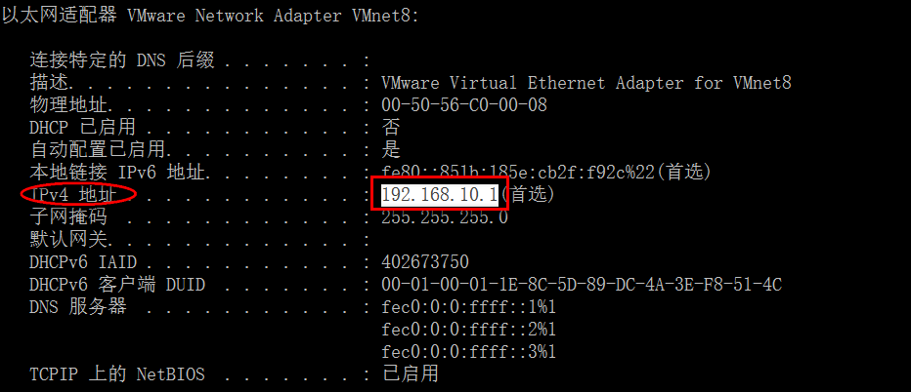

# 查看网关

打开vmware，点击编辑——虚拟网络编辑器，如图：

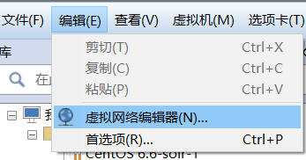

选择VMnet8，点击NAT设置，如图：

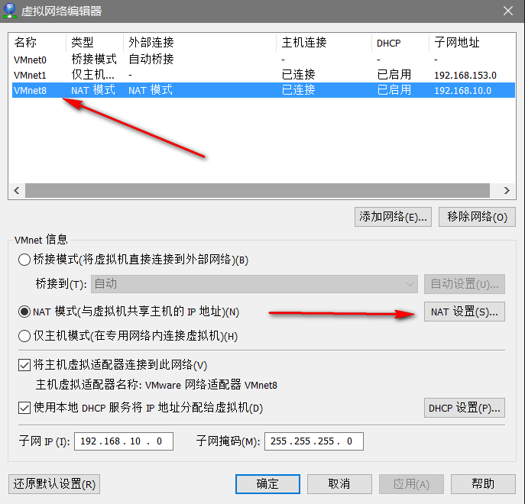

弹出NAT设置窗口，即可查看到网关地址，如图：

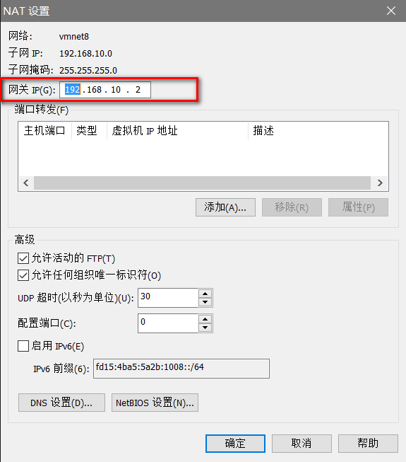

# 查看网卡名称：



cat /etc/udev/rules.d/70-persistent-net.rules

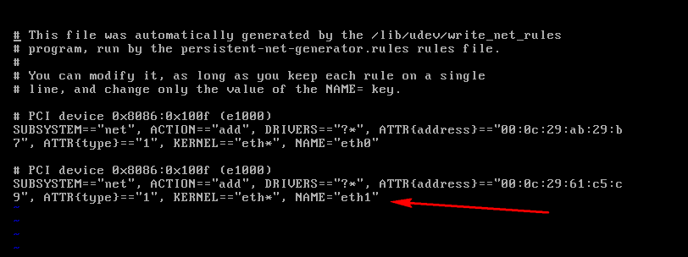

由此得到网卡名称为eth1

# 设置网络

编辑/etc/sysconfig/network-scripts/ifcfg-eth0文件



文件内容为

|  |
| --- |
| HWADDR= 00:0C:29:3D:BB:0B  BOOTPROTO=static  ONBOOT=yes  IPADDR=192.168.100.12  NETMASK=255.255.255.0  GATEWAY=192.168.100.10  DNS1=8.8.8.8  DNS2=4.4.4.4  IPV6INIT=no  DEVICE= mlx4_ib3 |

如图：

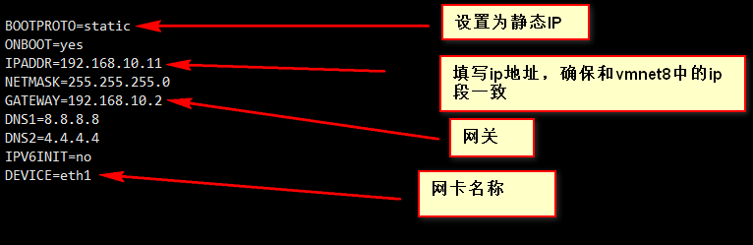

# 重启网卡即可，如图：

使用命令” /etc/init.d/network restart ”

